PM 2 : Tussen productie en Verkoop

1.1 Bedrijven in de productieketen.
- a. Waar komen de grondstoffen voor het brood wat je in de supermarkt koopt vandaan?
.......................................................................................................................
b. En waar komt de grondstof van de boter die je erop smeert vandaan?
.......................................................................................................................
c. Hieronder staan woorden van de productieketen van brood en boter. Noteer ze in de goede volgorde in de tabel.
Brood: zaaigraan, maalderij, meelverpakker, groothandel, bakker, supermarkt, akkerbouwer, oogst, drogerij, consument.
Boter: veehouder, melktransporteur, supermarkt, melkfabriek , boterverpakker, groothandel, consument, koe
Nr. | Brood | Boter
1
2
3
4
5
6
7
8
9 |  | x
10 |  | x
2. a. Waarop is gecontroleerd bij het IKB keurmerk?
………………………………………………………………………………………
b. Waarom wordt deze IKB controle gedaan?
………………………………………………………………………………………
1.2 Sorteren en selecteren
- Op de transportband liggen aardappelen om verwerkt te worden tot patat.
Op welke manieren kan de grondstof bij de ingangscontrole worden gereinigd?
 | trillen | spoelen | magneet
aarde
metaaldeeltjes
glasdeeltjes

- Waarom is de ingangscontrole van grondstoffen voor de voedingsindustrie zo belangrijk?
………………………………………………………………………………………
- Waarom mogen bananen die nog een lange reis per boot moeten maken niet te
rijp zijn?
………………………………………………………………………………………
- a. Welke kenmerken zal een appel in klasse 3 hebben? Kruis aan.
 | ronde vorm | afwijkende vorm | gaaf | beurs | zoet | zuur
klasse 3
b. Waar kan de fabriek deze appel voor gebruiken?
………………………………………………………………………………………
1.3 De kip en het ei
1. Gebruik de tabel.
a. Hoeveel kooikippen passen er in één lokaal? Ga uit van een
klaslokaal van 30 m². Zet de berekening erbij!
…………………………………………………………………………………...
b. Hoeveel “Beter Leven” sterren zou een biologisch ei krijgen?
…………………………………………………………………………………...
c. Teken in de hokjes hoeveel biologische kippen er mogen lopen.

Binnenhok 1 m²

Buitenhok 4 m²

d. Wanneer er 360 m² buitenruimte voor de kippen aanwezig zou zijn,
hoeveel vrije uitloopkippen zouden dan buiten kunnen lopen?
Zet de berekening erbij!
…………………………………………………………………………………...

2.1 Hygiëne en veiligheid
- Geef minstens 3 regels van hygiëne bij het werken met voeding?
………………………………………………………………………………………
………………………………………………………………………………………
………………………………………………………………………………………
- Geef 2 maatregelen die een bedrijf kan nemen, zodat er hygiënisch gewerkt kan worden?
…………………………………………………………………………………….
…………………………………………………………………………………….
- Welke ARBO voorzieningen kun je tegenkomen bij het werken in de keuken?
…………………………………………………………………………………….
- Omcirkel de letters van de plaatjes met de juiste houding.
a b c d e
- Horen de volgende handelingen bij ARBO of bij hygiënisch werken?
(Kruis aan!)
 | ARBO | Hygiënisch werken
Genoeg verlichting
Regelmatig handen wassen.
Haarnet
Werktafel op juiste hoogte
Goed geventileerde ruimte
 | ARBO | Hygiënisch werken
Bewaartemperatuur van producten
Reinigingsgemak van de vloer
Vrij looppad

2.2 Micro-organismen
- Wat is de afkorting van micro-organismen?
..................................................................................................................................
- Geef 5 levensvoorwaarden voor m.o.
........................................................... ....................................................................
........................................................... .............................................................……
........................................................... .............................................................……
- Noem drie groepen micro-organismen.
........................................................... ....................................................................
........................................................... .............................................................……
Bacteriën.
- Leg uit hoe bacteriën zich voortplanten?
..................................................................................................................................
- Leg uit wat er wordt bedoeld met endosporen bij bacteriën.
..................................................................................................................................
- Noem 2 zeer schadelijke bacteriën die in kip kunnen voorkomen?
........................................................... ....................................................................
- Noem 2 voedingsmiddelen die met behulp van bacteriën worden gemaakt.
........................................................... ....................................................................
Schimmels.
- In welke twee groepen kunnen we de schimmels indelen?
.............................................................. ..............................................................
- Bij de celdeling van gist ontstaan afvalstoffen. Geef twee voorbeelden van voedingsmiddelen die daarmee worden gemaakt?
.............................................................. ..............................................................
2.3 Reinigen en desinfecteren
- Een vaatdoekje moet je regelmatig wassen of vervangen. Waarom?
..................................................................................................................................
- Schrijf op hoe je je kunt beschermen tegen gevaarlijke stoffen?
a. de huid tegen irriterend middel: ……………………………………………..
b. de longen tegen gevaarlijke dampen: ……………………………………………..
c. de ogen tegen spetters: ……………………………………………..
- Het gevaar van een middel staat soms aangegeven met een symbool. Zet achter het symbool wat je denkt dat het betekent.
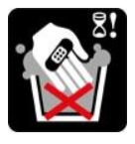 …………………………………………………………………………….
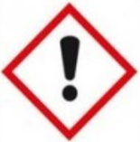 …………………………………………………………………………….
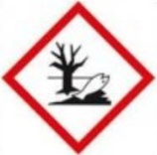 …………………………………………………………………………….
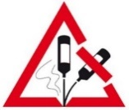 …………………………………………………………………………….
…………………………………………………………………………….
- Je moet een reinigingsoplossing maken.
De verhouding is 1:28 (= 1 deel reinigingsmiddel en 28 delen water).
In totaal moet je 1 liter maken.
Hoeveel ml reinigingsmiddel en hoeveel water moet je gebruiken?
Rond af op een heel getal.
Reken de som uit met de verhoudingstabel
verhouding | 29 | 1 | 28
ml | 1000 ml
Reinigingsmiddel ml Water ml
Reinigen
- Wat gebeurt er bij reinigen?
..................................................................................................................................
- Welke pH moet het reinigingsmiddel hebben wanneer je een aangekoekte ei resten gaat schoonmaken?
a. pH ……………………………………..
b. Noem een voorbeeld van zo’n middel. ……………………………………..
Desinfecteren
- a. Hoe vaak moeten bedrijven hun koeling ontsmetten?
..................................................................................................................................
b. Waarom wordt hier soda voor gebruikt?
..................................................................................................................................
- Zijn dit voorbeelden van reinigen of van desinfecteren? (Kruis aan!)
Reinigen | Desinfecteren
 |  | Een pot in heet water leggen met soda
 |  | De vloer dweilen met allesreiniger
 |  | Pannen met afwasmiddel afwassen
 |  | Kalkaanslag op kraan verwijderen met azijn

- Waarom moet je voor desinfectie andere borstels gebruiken dan voor reiniging?
..................................................................................................................................
- Wat is het 7 stappenplan voor reiniging en desinfectie met een chemisch middel?
stap 1 ......................................................................................................................
stap 2 ......................................................................................................................
stap 3 ......................................................................................................................
stap 4 ......................................................................................................................
stap 5 ......................................................................................................................
stap 6 ......................................................................................................................
stap 7 ......................................................................................................................

Voedselvergiftiging

Samen leven met micro-organismen
- Waar helpen m.o. ons bij?
..................................................................................................................................
Ziek worden door micro-organismen
- Welke bacteriën die in het overzicht genoemd worden zijn afkomstig van de mens? (komt voor in)
..................................................................................................................................
- Van welke bacterie uit het overzicht word je tóch ziek, ook al bak je het eten goed en gaat het micro-organisme dood? (oorzaak ziekte)
..................................................................................................................................
- Wat zijn de meest voorkomende verschijnselen bij voedselinfecties en voedselvergiftigingen? (symptomen)
..................................................................................................................................
- Welke maatregelen moet je nemen om te voorkomen dat de E-coli een ziekteverwekker wordt? (voorkómen)
..................................................................................................................................
Weerstand
- Sommige mensen zijn gevoeliger voor infecties. Welke mensen behoren tot deze 3 risicogroepen?
……………………………………………………………………….
……………………………………………………………………….
……………………………………………………………………….
- Waarom moet je niet te vaak antibiotica gebruiken?
..................................................................................................................................

2.5 HACCP en kruisbesmetting
- Wat heeft invloed op de kwaliteit van voedsel?
Schrijf een paar woorden op.
…………………………………………………………………………
…………………………………………………………………………
- Welke dingen doe je op school om hygiënisch te werken?
…………………………………………………………………….
…………………………………………………………………….
…………………………………………………………………….
- Checklist HACCP.
Zet bij iedere tip een kruisje waar jij wel of niet rekening mee houdt, wanneer je met voedingsmiddelen werkt.
Ja | Nee
 |  | Kijken naar de houdbaarheidsdatum.
 |  | Alle bewaarde producten afdekken.
 |  | Gekoelde producten zo kort mogelijk buiten de koelkast bewaren.
 |  | Groente wassen.
Handen wassen: na vastpakken rauw vlees, na hoesten en na wc-
gebruik.
 |  | Proeven: nooit met de vingers, maar steeds een schone lepel.
 |  | Steeds schoon materiaal gebruiken: snijplank, mes, theedoek enz.
Kruisbesmetting voorkomen: geen contact tussen rauw en bereid
voedsel.
Wanneer je nee hebt ingevuld zijn dit de punten waar jij beter op moet letten!
- Welk van de punten uit de vorige vraag hebben te maken met kruisbesmetting?
..................................................................................................................................
- Je moet melkpakken opbergen. Het is vandaag 10 – 10 – 2023.
Zet de pakken op de juiste volgorde in de koelkast.
Pakken die over de datum zijn, moeten in de derving.
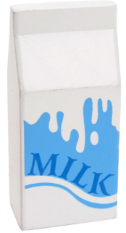
17 – 10 – 2023 3 – 11 – 2023 8 – 10 – 2023 25 – 10 – 2023
Koelkast | Derving
First

- Wat is wél een controlepunt voor de NVWA en wat niet? Kruis aan.
wel | niet
 |  | De prijs van het eindproduct
 |  | Hygiëne in de stal
 |  | De reinigingsprocedure van de productielijn
 |  | De werkbelasting van het personeel
 |  | Kapotte tegels in de koelcel
 |  | Temperatuur op het kantoor
 |  | De opslagruimte voor verpakte producten
 |  | De persoonlijke hygiëne van de medewerkers

- Waarom komt NVWA onverwacht bij een bedrijf op bezoek?
..................................................................................................................................
..................................................................................................................................
- In een voedselverwerkingsbedrijf moet je bij het bewaren van producten de verpakking coderen met een bereidingsdatum.
Moet je deze producten MET of ZONDER codering bewaren? En in de koelkast of op kamertemperatuur?
 | MET codering in de koelkast | ZONDER codering in de koelkast | MET codering op kamer  temperatuur | ZONDER codering op kamer  temperatuur
Verse rauwkost
salade
Gebakken kipfilet
Geopend flesje honing

  - Gezonde Voeding

- Wat zijn de richtlijnen voor gezonde voeding?
…………………………………………………………………….
…………………………………………………………………….

- De schijf van 5 heeft vakken. Geef bij elk vak twee voedingsmiddelen die er in thuis horen:
Vak 1: vitaminen en mineralen | ……………………………………en………………………………..
Vak 2:  vetten | ……………………………………en………………………………..
Vak 3: eiwitten | ……………………………………en………………………………..
Vak 4: koolhydraten | ……………………………………en………………………………..
Vak 5:  vocht | ……………………………………en………………………………..

- Schrijf de drie B’s op. En noteer achter de elke B de juiste voedingsstoffen.
B……………………………. | …………………………………  …………………………………  …………………………………
B……………………………. | …………………………………  …………………………………  …………………………………
B……………………………. | …………………………………  …………………………………  …………………………………

- Uit welke twee voedingsstoffen haalt je lichaam energie?
……………………………………… en ……………………………………………
- Welke soort koolhydraat zit voornamelijk in het vak van de schijf van 5.
…………………………………………………………………….
- In welke vakken van de schijf van 5 kom je voedingsvezels veel tegen?
…………………………………………………………………….
…………………………………………………………………….
- Noem 2 redenen waarom het eten van voedingsvezels belangrijk is.
1…………………………………………………………………….
2…………………………………………………………………….
- Hieronder staat het etiket van Honey Nut cornflakes.
Kellogg’s  HONEY  NUT  CORNFLAKES  IN DE OVEN GEBAKKEN MAISVLOKKEN MET HONING EN STUKJES PINDA  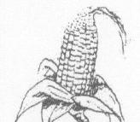  Ingrediënten  Maïs, bruine suiker, pinda’s (7%), suiker, honing (2%), moutaroma, zout | Kellogg’s  HONEY  NUT  CORNFLAKES | Voor 100 g
 | Energie | 390 kcal  (1650 kJ)
 | Eiwitten | 7 g
 | Koolhydraten  waarvan:  - - suikers  - zetmeel | 82 g  33 g  49 g
 | Vetstoffen  waarvan verzadigde | 3.5 g  0,7 g
 | Voedingsvezels | 3 g
 | Mineralen  Natrium  IJzer | 0,6 g  7,9 mg
 | Vitaminen  B1  B2  B3 | 1,0 mg  1,0 mg  10 mg
 | Dit pak bevat ongeveer 8 porties van 30 g

a. Op het etiket staat de samenstelling van het product. Welke 2
koolhydraten bevat dit product?
……………………………………………………………………….
b. Een pak cornflakes bevat 8 porties van 30 gram.
Bereken de inhoud van dit pak.
……………………………………………………………………….
c. Bereken de hoeveelheid zout (= natrium) in dit pak,
op 1 cijfer achter de komma.
……………………………………………………………………….
……………………………………………………………………….
d. Bereken de hoeveelheid onverzadigde vetstoffen per 100 g.
……………………………………………………………………….
e. Uit welk ingrediënt in de Honey Nut Cornflakes komen de
vetstoffen?
……………………………………………………………………….
Voedingswaardetabel per 100 g
 | Energie kcal | Eiwit  g | Vet  g | Koolhydraten  g | Verzadigde vetzuren g | Suikers  g | Vezels  g
Hamburger bereid | 272 | 21 | 20 | 2.5 | 8.8 | 0 | 0
Hamburger rauw | 229 | 18 | 16 | 3.8 | 7.0 | 0 | 0
Hamburger vegetarisch | 168 | 16 | 8 | 7.0 | 0.9 | 2.6 | 2.50

- Gebruik bovenstaande tabel. Welke hamburger heeft de meeste vezels.
………………………………………………………………………………………….

2.7 Tussendoortjes

- Waarom staan tussendoortjes niet in de schijf van vijf?
………………………………………………………………………………………….
- In welke twee groepen kun je vet indelen?
……………………………………………………………………….
……………………………………………………………………….
- Onderstreept de schuingedrukte woorden die kloppen.
Dierlijk vet is vloeibaar/ hard.
Dit vet is wel / niet gezond omdat het de bloedvaten wel / niet verstopt
- Wat betekent het als de term ‘light’ op een verpakking van chips of cola staat?
………………………………………………………………………………………….
- Op de verpakking van vruchtensap staat ‘gezoet’. Toch staat er bij de voedingswaarde op het etiket dat er suiker in zit.
Waar komt dat vandaan?
………………………………………………………………………………………….
- Noem een nadeel voor de gezondheid bij het gebruik van teveel zout?
………………………………………………………………………………………….
- Welke welvaartsziekten kennen wij in Nederland?
………………………………………………………………………………………….
………………………………………………………………………………………….
- Door welke verkeerde voedingsgewoonten komen die welvaartziekten?
………………………………………………………………………………………….
………………………………………………………………………………………….
………………………………………………………………………………………….
Voedingswaardetabel per portie (= 20 ml)
Sauzen | Energie  kcal | Eiwit  g | Vet  g | Koolhydraten  g | Verzadigde vetzuren g | Suikers  g | Vezels  g | Zout  g
Zoetzure saus | 50 | 0 | 0 | 12 | 0 | 11 | 0 | 0.4
Kerriesaus | 45 | 0 | 0 | 11 | 0 | 8 | 0 | 0.3
Ketchup | 15 | 0 | 0 | 4 | 0 | 3 | 0 | 0.4
Frietsaus | 55 | 0 | 5 | 3 | 0 | 2 | 0 | 0.4
Chilisaus | 70 | 0 | 0 | 17 | 0 | 13 | 0 | 0.7

9. a. Gebruik bovenstaande de tabel. Welke sausen zijn op basis van olie gemaakt?
………………………………………………………………………………………….
b. Welke saus adviseer je iemand die aan de slanke lijn doet?
………………………………………………………………………………………….

3.1 Pasteuriseren en steriliseren

- Wat betekent conserveren?
…………………………………………………………………….
- Hoe komt het dat UHT melk wél een paar maanden houdbaar is, en gepasteuriseerde melk niet?
………………………………………………………………………
- Hieronder zie je een tabel met 2 lijnen. Het laat zien hoe snel het micro- organisme dood gaat op 2 verschillende temperaturen: pasteuriseren en steriliseren.
Welke lijn geeft steriliseren weer?
………………………………………………………………………
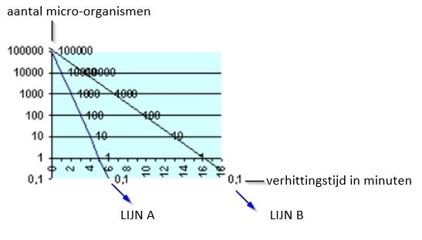
- Verpakken is heel belangrijk. Waarom is een open pak korter houdbaar dan een dicht pak?
…………………………………………………………………
- Welke voorbehandeling krijgen groenten en fruit vóór ze worden ingevroren?
………………………………………………………………………

3.2 Verzuren

- Welke twee manieren van verzuren ken je en zet achter iedere manier twee producten die op die manier zijn gemaakt.
Verzuur manier | product
- …………………………….. | - ……………………………..  - ……………………………..
- …………………………….. | - ……………………………..  - ……………………………..

- a. Welke pH heeft water?
…………………………………………………………………………
b. Wat verwacht je van de groei van micro-organismen bij een neutrale pH?
………………………………………………………………………………………….
3.3 Koelen, vriezen en nog meer conserveringsmethoden
- Plaats de levensmiddelen in de juiste koelzone van de koelkast: boter, eieren, dicht pak melk, open pak melk, restje maaltijd, sla, vlees en vis.
- Pekelen wordt niet veel meer gedaan. Welke conserveringsmethode wordt wél gebruikt om vlees maanden houdbaar te maken?
………………………………………………………………………………………….
- Hoe moet een pak spaghetti worden bewaard om te zorgen dat het niet bederft?
………………………………………………………………………
- a. Door welke conserveringsmethoden bederft jam niet zo snel?
………………………………………………………………………
………………………………………………………………………
………………………………………………………………………
b. Waarom gebruikt men graag halva-jam, waar de helft minder suiker in zit?
………………………………………………………………………
- Noteer twee voorbeelden van levensmiddelen die vacuüm verpakt zijn.
………………………………………………………………………
………………………………………………………………………
- Waarom wordt gesneden groenten niet vacuüm verpakt, maar onder beschermende atmosfeer?
………………………………………………………………………

4.1 Etiket

- Teken het beeldmerk van het Biologische Keurmerk.
- Welke gegevens moeten er verplicht op een etiket staan?
1……………………………………………………………………….
2……………………………………………………………………….
3……………………………………………………………………….
4……………………………………………………………………….
5……………………………………………………………………….
6……………………………………………………………………….
7……………………………………………………………………….
- Welke gegevens staan er alleen op als dat nodig is?
…………………………………………………………………….
…………………………………………………………………….
…………………………………………………………………….
- Welke informatie staat “verstopt” in de streepjescode?
………………………………………………………………
- In de winkel worden de volgende prijzen berekend voor hamburgers:
gewone hamburger 4 stuks € 3,00
biologische hamburger 2 stuks € 2,29
vegetarische hamburger 2 stuks € 1,60
a. Bereken welke hamburger het goedkoopste is? Zet de berekening erbij.

- Leg aan de hand van een voorbeeld uit, wat de netto-inhoud is van een product.
…………………………………………………………………….
…………………………………………………………………….
- Wat wordt er bedoeld met uitlekgewicht?
…………………………………………………………………….
- Een blik linzen van AH bevat 400 g, met een uitlekgewicht van 265 g.
Een blikje van Bonduelle bevat 160 g, met een uitlekgewicht van 130 g.
Bereken welk blik in % meer linzen bevat?
………………………………………………………………………………………….
………………………………………………………………………………………….
………………………………………………………………………………………….

- Op veel verpakkingen zie je achter de inhoud een e staan. Waarom wordt deze e door levensmiddelenfabrikanten gebruikt?
…………………………………………………………………….
- a. Wat betekent TGT?
……………………………………………………………………
b. Op wat voor producten staat een TGT datum?
……………………………………………………………………
- Word je meteen ziek wanneer je toch na T.H.T. een product gebruikt?
…………………………………………………………………….
- Is de manier van bewaren van invloed op de T.H.T. Leg dit uit.
…………………………………………………………………….
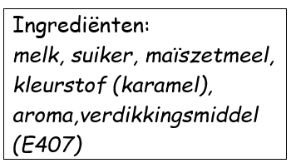
- Hiernaast zie je een voorbeeld van een ingrediëntenlijst van een verpakking.
a. Welk ingrediënt komt het meeste voor in dat product?
……………………………………………………
b. Welke het minste?
……………………………………………………
c. Welke hulpstoffen zijn gebruikt?
…………………………………………………………………….
…………………………………………………………………….
- a. Welk soort informatie geeft een voedingswaardewijzer op het etiket?
…………………………………………………………………….
…………………………………………………………………….
b. Waarom moeten bij de koolhydraten de suikers extra worden vermeld?
…………………………………………………………………….
- Krijg je volgens de ADH genoeg kalk binnen wanneer jij per dag één beker vla (= 200 ml) eet?
Gebruik de voedingswaarde wijzer van Dubbelvla en leg uit.
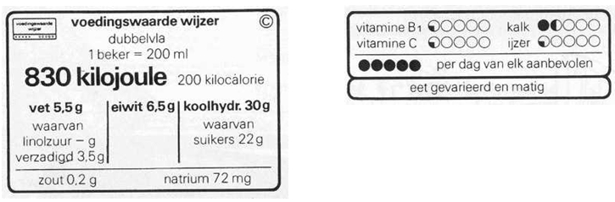
* Voedingswaardewijzer Dubbelvla
…………………………………………………………………….
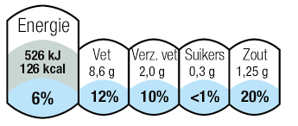
- Op de verpakking van een product staat onderstaande RI. Wordt hiermee bedoeld dat je die dag nog 80% zout binnen moet krijgen?
* RI

4.2 Verpakking en duurzaamheid

- Noem 3 redenen om producten te verpakken?
.......................................................................................................
........................................................................................................
........................................................................................................
- Zijn de verpakkingen van de volgende producten primair, secundair of tertiair? Kies de juiste vakjes.

 | primair | secundair | tertiair
frietbakje

pallet waarop kratten met groenten staan

kartonnen doos met daarin zakjes pinda’s

plastic folie om dozen eieren

- Elk product kent zijn eigen soort verpakkingsmateriaal.
Noem 4 verschillende verpakkingsmaterialen en geef daarbij voor- en nadelen aan. Denk aan gewicht, gebruiksgemak, milieu.
materiaal | voordeel | nadeel
glas | je ziet wat erin zit, recyclebaar | breekbaar
- Van welke grondstof moet kunststof gemaakt zijn zodat het op de composthoop kan?
……………………………………………………………………….
- Geef drie tips om duurzaam met verpakking om te gaan.
……………………………………………………………………….
……………………………………………………………………….
……………………………………………………………………….
- Wat moet er met de verpakkingen gebeuren?
 | papierbak | glasbak | PMD | restafval | Statiegeld
Blikje drinken
Pak melk
Pot jam
Fles frisdrank

- Hoeveel % van de laminaat verpakkingen wordt nog niet gescheiden bij het afval gedaan? (Kijk in het schema.)
……………………………………………………………………….
- Leg in je eigen woorden uit wat het verschil is tussen hergebruiken of recyclen.
……………………………………………………………………….
- Kijk op 2 verpakkingen die van verschillend materiaal zijn gemaakt.
Zoek het logo’s wat aangeeft dat het recyclebaar is. En teken dit.

5.1 Verkoopkanalen
- Noem bij elk product een verkoopkanaal waar je dit product het beste zou kunnen kopen.
groente ……………………………………
mobieltje ……………………………………
kleding ……………………………………
fiets ……………………………………
- Als een groothandel een grote voorraad heeft, zijn daar voor- en
nadelen aan verbonden. Kruis aan wat juist is.
 | voordeel | nadeel
Snelle levertijd
Veel opslagruimte nodig
Producten liggen langer en kunnen bederven
Weinig vervoer om voorraad aan te vullen
Onbenut kapitaal: producten zijn wél betaald, maar nog niet verkocht

- Bij welk verkoopkanaal heeft de klant invloed op de prijs van het product?
……………………………………………………………………………….
- Wat is een nadeel van een webwinkel?
……………………………………………………………………………….
- Welk verkoopkanaal verkoopt zijn eigen product rechtstreeks aan de
consument?
……………………………………………………………………………….
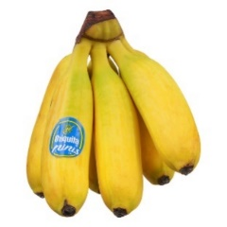
- De groenteboer heeft bij de groothandel bananen gekocht voor € 0,99.
Hij verkoopt het voor €1,89.
Het BTW tarief voor voeding is 9%.
Hoeveel winst heeft de groenteboer gemaakt?
€ | 1,89 |  | ?
% | 109 | 1 | 9
BTW is 1,89:109 = …. X 9 =
winst = verkoopprijs – gemaakte kosten (BTW + inkoopprijs) =
……………………………………………………………………………….

5.2 Ontvangst en controle

- Welk product zou een groothandel het meest in voorraad hebben?
gesneden salade saté saus barbecue
- Waarom is het belangrijk niet teveel voorraad te hebben?
……………………………………………………………………………….
……………………………………………………………………………….
- Welke gegevens van de vrachtbrief gebruik je bij levering van de bestelling?
……………………………………………………………………………….
……………………………………………………………………………….
……………………………………………………………………………….
- Een chauffeur heeft 10 geladen plantenkarren in zijn wagen voor levering aan een tuincentrum. Op elke kar staan 4 trays met 8 planten. Hoeveel vrachtbrieven heeft hij bij zich?
1 10 32 40
- Welke bon gebruik je voor de controle van de hoeveelheid en kwaliteit van het artikel?
……………………………………………………………………………….
5.3 Verzamelen, verpakken en verzenden

- Waarmee kun je een order altijd terugvinden?
a. Datum
b. Naam van de klant
c. Ordernummer
d. Product nummer
- Waarin moet je artikelen verpakken voor je ze verzendt en waarom?
……………………………………………………………………………….
- Waarom gaat er een pakbon mee met een verpakte order?
……………………………………………………………………………….
- Welke gegevens moeten er óp een verpakking staan om de order te verzenden?
……………………………………………………………………………….
- Een grote ketchupfabriek heeft nieuwe flessen nodig. Ze gaan daarom een bestelling plaatsen bij hun leverancier.
a. Geef een andere naam voor factuur.
…………………………………………………………………………………………………..
b. Geef een andere naam voor order.
…………………………………………………………………………………………………..
c. Zet de genoemde formulieren op de juiste volgorde.
De rekening wordt in dit geval ná de levering betaald.
vrachtbrief, factuur, pakbon, orderbevestiging, bestelbon
1 ………………………………………
2 ………………………………………
3 ………………………………………
4 ………………………………………
5 ………………………………………
- De bakker heeft bij de groothandel 5 zakken meel gekocht voor
€ 34,95 per stuk exclusief 9 % BTW.
Hoeveel BTW moet de bakker nog betalen?
……………………………………………………………………………….
……………………………………………………………………………….

5.4 Voorraadbeheer

- Een supermarkt houdt voorraad kaarten bij.
Van koffiemerk ‘Strong’ is de minimumvoorraad 14 pakken en de maximumvoorraad 40 pakken.
Er zijn nu nog 12 pakken ‘Strong’ in voorraad. Hoeveel moet je bestellen om de voorraad maximaal te maken?
……………………………………………………………………………….
- De pakken thee van het merk Mind die bij moeten worden besteld gaan per doos van 12 stuks.
De minium voorraad is 20 pakjes de maximum voorraad is 30 pakjes. Er zijn nog 3 pakjes over.
Hoeveel pakjes Mind thee moet je maximaal bij bestellen om de voorraad groot genoeg te houden?
……………………………………………………………………………….
……………………………………………………………………………….
- Volgens de voorraadkaart zijn er nog 15 appelmoes potten op voorraad.
In het magazijn staan er maar 14.
Hoe kan dit verschil ontstaan zijn? Kruis de juiste mogelijkheden aan.
oorzaak
Er zijn teveel potten geleverd
De pot is stuk gevallen
De pot is gestolen
De pot is in de derving

- Gebruik de voorraadkaart. Wat wordt het saldo op 1 februari 2023?
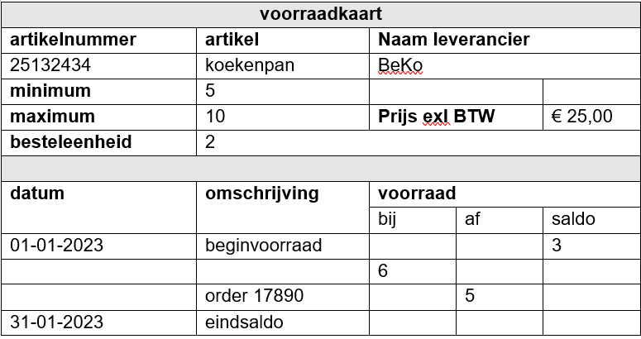
saldo 1 februari 2023 = ……………………………………………………….

